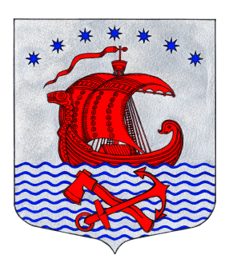
АДМИНИСТРАЦИЯ
МУНИЦИПАЛЬНОГО ОБРАЗОВАНИЯ
СЕЛЬСКОЕ ПОСЕЛЕНИЕ
ВОЛХОВСКОГО МУНИЦИПАЛЬНОГО РАЙОНА
ЛЕНИНГРАДСКОЙ ОБЛАСТИ

ПОСТАНОВЛЕНИЕ

от | 17 июля 2019 года |  | П. Свирица |  | № | 86

О предоставлении помещений
для встреч с избирателями
В соответствии с п.3 ст. 53 Федерального закона от 12 июня 2002 № 67-ФЗ "Об основных гарантиях избирательных прав и права на участие в референдуме граждан Российской Федерации", со ст. 35 Областного закона от 15.03.2012 № 20-оз «О муниципальных выборах в Ленинградской области, Администрация муниципального образования Свирицкое сельское поселение Волховского муниципального района Ленинградской области

ПОСТАНОВЛЯЕТ:

1. Предоставить безвозмездно для каждого кандидата, зарегистрировавшего для участия в выборах депутатов совета депутатов муниципального образования Свирицкое сельское поселение Волховского муниципального района Ленинградской области, следующие помещения:
- помещение Свирицкого сельского дома культуры (п. Свирица, ул. Новая Свирица, д.34)
- помещение в здании администрации (п. Свирица, ул. Новая Свирица, д.38, 1 этаж)
2. Опубликовать настоящее постановление в газете «Волховские огни» и разместить на официальном сайте муниципального образования Свирицкое сельское поселение
3. Контроль за исполнением настоящего постановления оставляю за собой.

Глава администрации
МО Свирицкое сельское поселение Лиходеев В.И.

